イラン出張ガイド

# 注意事項

**・治安はいいと思われる**

昼間はひとりでバスや地下鉄に乗っていても、興味本位で「チン？（中国人か）」と声を掛けてくる人がときどきいる程度で、危険を感じたことはない。逆に地下鉄の駅などで駅員に話が通じず困っていると、ちょっと英語を勉強した若者が助けてくれたり、地図を見ているとどこに行きたいんだと英語で声を掛けてくることがある。バザールでの絨毯売り以外は親切で声を掛けてくる場合が多いのでそれほど心配がいらない。

日が暮れてからホテル周辺を歩くことがあったが、人通りのある表通りを歩いている限りでは危険は感じなかった。

そうは言っても油断は禁物なので、周囲に注意を払ってスキを見せないようにすることは必要。

ＩＳ関連の事件はイラン国内では聞いたことがない。おそらくＩＳはスンニ派でイランのほとんどがシーア派と宗派が違うので、イランにＩＳが入りにくいのだと思われる。また、イラン人曰く、国境50km以内に近づくとイラン軍が撃破してくれるらしい。乗り継ぎの空港の方が危険かもしれない。（イスタンブールなど）

**街中ではホテル以外ではほとんど英語が通じない**

空港もレストランや売店などは通じない場合もある。地下鉄の駅員などはまったく通じないと考えていい。周りを歩いている若者の方が英語が通じる確率が高い。

現地企業でも海外関係の部署なら通じるが、それ以外だと部長レベルでも話せない人がいる。その場合は英語の話せる人を同席してもらう。

日本語⇔ペルシャ語の通訳も手配することは可能。ただし、専門用語は難しい。

**・カードが使えないので現金の用意が必要。**

基本は日本でドルに交換し、現地の両替商でリアルと交換。

**☆日本円からリアルに交換できる両替商を発見！**

バリアスル通りのエスカンショッピングセンターの中のJAME-JAMという両替商。レートも悪くない。

5/1で１ドル＝34500リアル、1円＝317リアルなので、1ドル＝108.83円。

この日は日本は休日なので休み前の4/28のTTSレート（日本で外貨を買う場合のレート）で1ドル＝110.75円。　(MUFGのHPより)

円高になった5/2のレートでも107,42なので、割高感はまったくない。

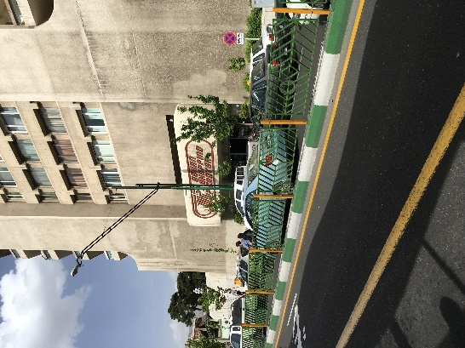　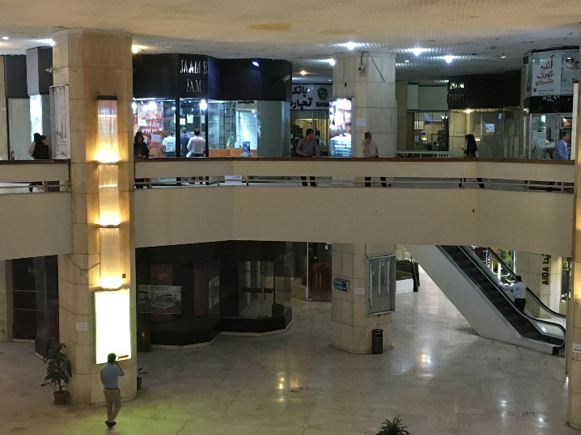　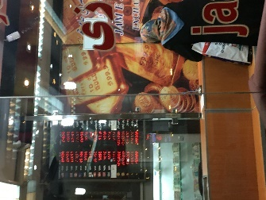

**・肌を出さない**

女性はスカーフで頭を覆うのが有名だが、男性も長袖・長ズボンが好ましい。逆にネクタイは不要。子供は例外。

夏は暑いので男性は半袖も見られるが、仕事の際は長袖にしたほうが無難。湿度が低いので白い長袖シャツのほうが涼しい場合がある。

オフタイムでも外出時は短パンはやめたほうがいい。

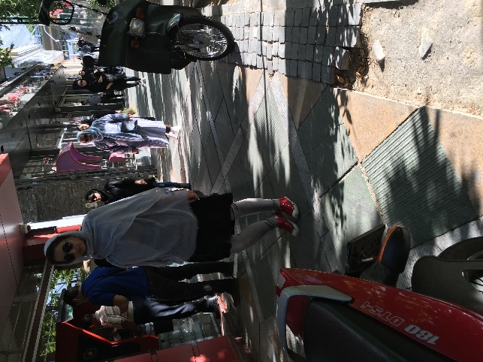　　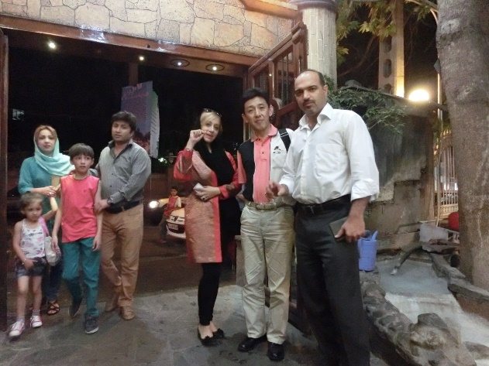

**・写真撮影は政府系の建物を写さないように注意。**

空港はもちろんであるが、街中にも軍や政府の施設があるので、無意識に映り込んでしまう場合も可能性もあるので、撮影には注意が必要。

ショッピングセンター等でも民間の警備員に注意される場合がある。（あった）

**・お酒は全く飲めない**

お酒に対してはかなり厳しい。出張中はイラン国内では飲めないと思った方がいい。

空港でも持ち込みはまず不可能で見つかるとトラブルになる。

ホテルでも外国人だからと言ってお酒を提供されることはなく、もちろん市中で購入することも不可能。

**・女性を大切にする**

バスや地下鉄は柵で区切った女性専用スペースがある。

小学校も男女別で医者も男女別。

女性用の病院は女医さんだけだが、男性用は男性医もいれば女医さんもいる。

これらは女性を大切にするという考え方と聞いている。

基本的に女性に触れることは許されない。**女性に握手を求めないよう注意が必要。**

ただし、サッカーの日本・イラン戦をテヘランのスタジアムに見に行った時は、イラン人は子供を除いて女性は観戦不可だった。

日本人エリア以外の数万人のイラン人がほぼ全員男性というのは・・・。（引き分けで良かった）

**ラマザン（断食月）**・・・日本ではラマダンと言われるが、ペルシャ語ではラマザンとかラマザーンと言う

断食月は基本日の出から日没まで（私の知ってるイラン人は午前4時から午後8時までと言っていた）飲食しないことになっている。

これは、飲食を断って貧しい人の苦しみを共有し、飲食しないことによるお金を寄付するなどの考え方に基づくと聞いているが、夜8時になったら1日分、もしくはそれ以上食べているのを見ると、この考え方に若干疑問を感じる。

断食は病気の人や旅行者には強制されないとあるので、出張者は旅行者として免じられると考らえる。旅行者をレストランに案内しなければと私をレストランに連れていって一緒に昼食を取っていたイラン人がいたが、これはアウトだろう。

断食月は年によって変わるので暦を確認する必要がある。その期間はあまり仕事をしてもらえないと考えた方がよく、断食月が終わったらその後1週間断食終了を祝うそうなので計5週間は重要な決定事項のある打合せなどは避けた方がいい。

# テヘランの交通手段

**鉄道編**

今回テヘランから１５０ｋｍ離れた企業に訪問したが、行きは鉄道に乗ってみた。

まず、チケットを旅行会社に手配してもらって入手するが、ペルシャ語なので内容がわからない。

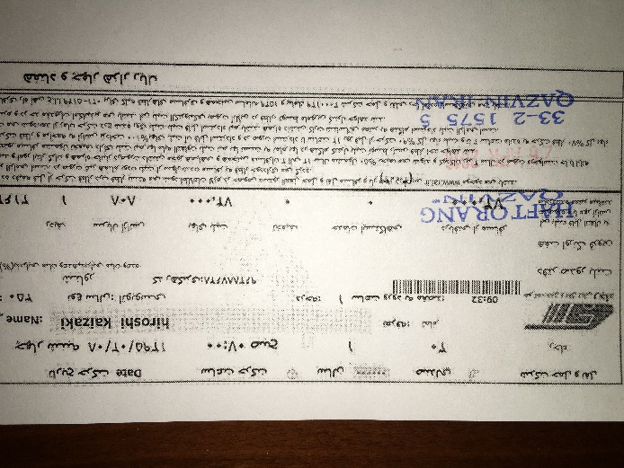　150km、2時間半で74000リアル＝約240円、超格安！

ホテルのフロントで発車時間７：００、座席番号30番と書いてあると教えてもらう。

テヘラン駅はローハンと言われているが、きれいな駅で、案内書でチケットを見せると5番レーンと教えてくれた。

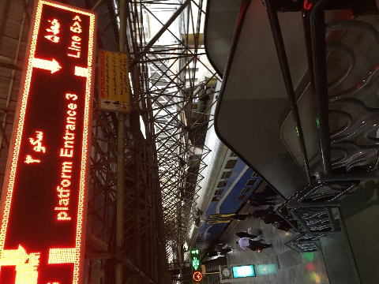　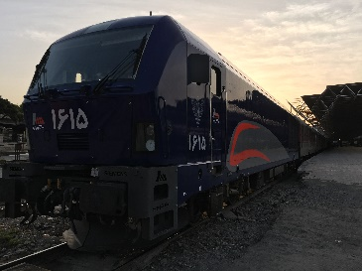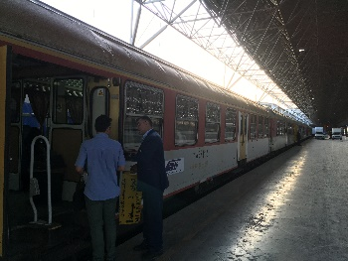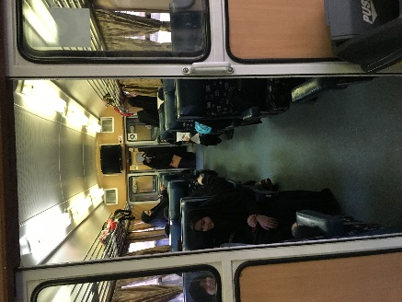

座席番号は先頭からの通し番号らしく、30番は1号車だった。

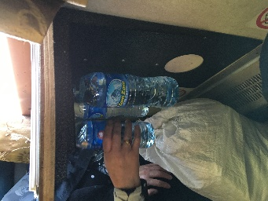　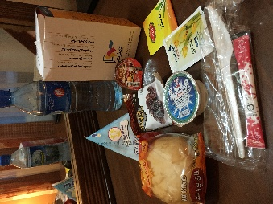　なんと240円で水と朝食（パン・牛乳・ドライフルーツ・チョコペースト・・・）付

2時間半で停車駅は４つぐらい。英語はほとんど通じないので、ペルシャ語の行先（カズビン）と「私はカズビンに行きたい」という意味のペルシャ語を調べて、到着予定時刻の10分ぐらい前に隣のビジネスマン風の人に聞いてみる。

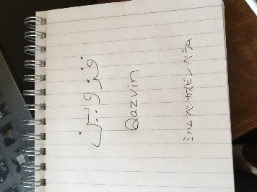　すると、「Ten minutes wait」と英語で返事が返ってきた。乗客の中には英語を話せる人も時々いる。

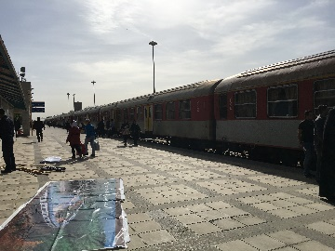　カズビン駅。7:00出発予定で車両が動いたのは7:03、到着も予定の9:23が9:24。かなり正確。

地下鉄

バスと共通のSUICAのようなプリペイドカードで乗車できる。日本と同じように金額が改札で表示され、短時間でとても読み取れないが、1乗車数十円らしい。駅構内に水飲み場やごみ箱があり、電車の中もとてもきれい。先頭と最後尾に女性専用車両あり。

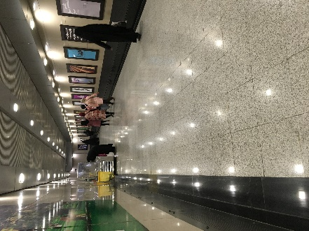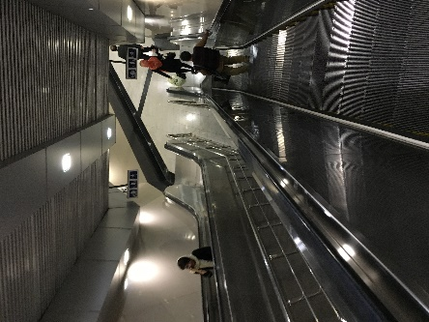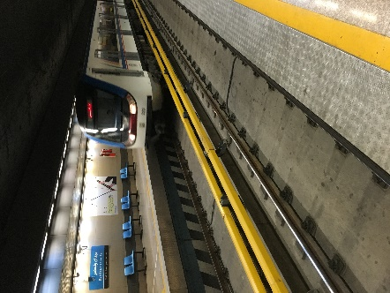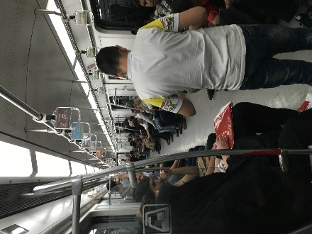

路線は４路線、水色の3号線は約15分間隔、駅に看板には英語表記があった。

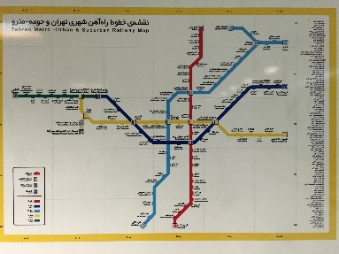　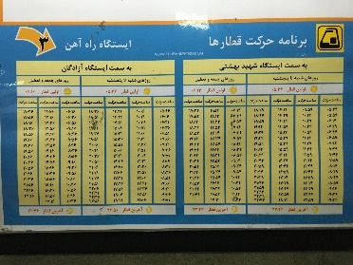　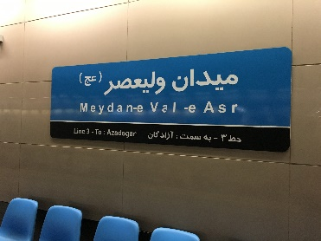

空港（国内線）

航空会社によってターミナルが分かれていて、ターミナルごとに地下鉄の駅が２つある。

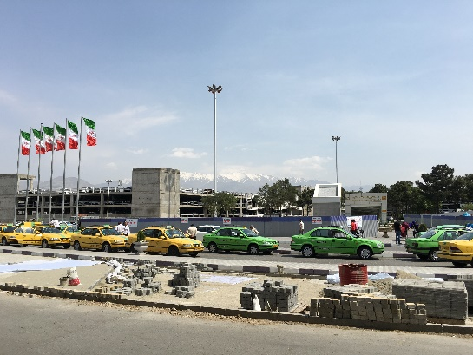　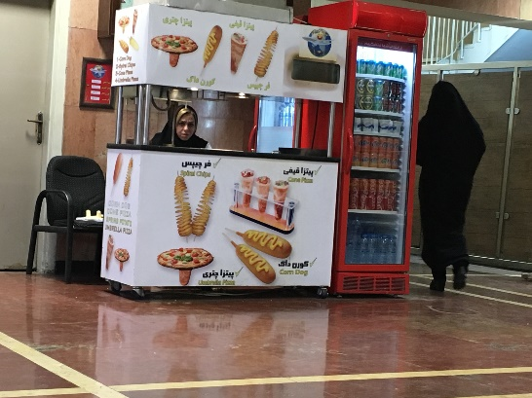

入口でセキュリティチェックがあるが、荷物をX線に通すだけ。ボディチェックはされなかった。

空港内には売店・喫茶店などがあり、きれいだった。

タクシー

国際線の空港からは市内に定額制になっている。トヨタ車とそれ以外で値段が分かれており、10万リアル（約330円）違いなので、安全を考えて後席にシートベルトがあるトヨタ車にすることをお勧めする。インフレで訪問するたびに値上げされているが、トヨタ車70万リアルだった。

カズビンからの帰りは列車がなくタクシーを手配してもらったが、見た目は普通のプジョー405だったが、これでもタクシーらしい。

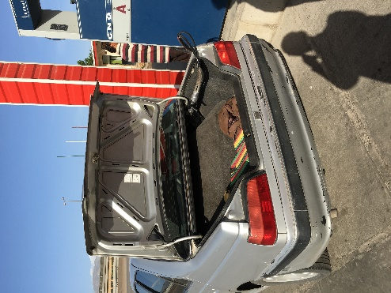　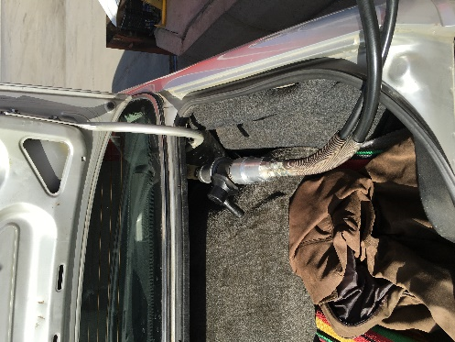　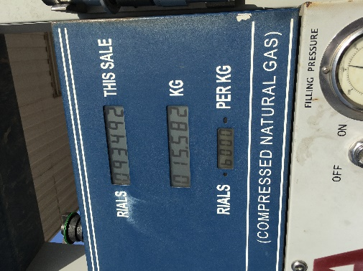

途中でスタンドに寄って給油（給ガス？）、150kmの値段は100万リアル（約3300円）、空港のタクシーに比べてかなり安かった。

バス

市内は渋滞が激しいのでバス専用レーンをBRTが走っている。連接バスの前は女性、後は男性専用になっている。バス停に英語表記がない場合が多いので、地図を見て予測して降りる。乗車時にバス停でプリペイドで課金して降りるときは何もしないので、間違ってもトラブルにはならない。1回15円程度なので間違っていたらまた乗ればいい。

